Külföldi szakmai gyakorlat Rómában

2019.07.02-2019.08.02.

Nagyon örültem annak ,hogy szakmai gyakorlatomat Olaszország fővárosában Rómában tölthettem.
Itt pincérként dolgoztam 3 évfolyamtársammal együtt az Ergife Palace Hotelben.
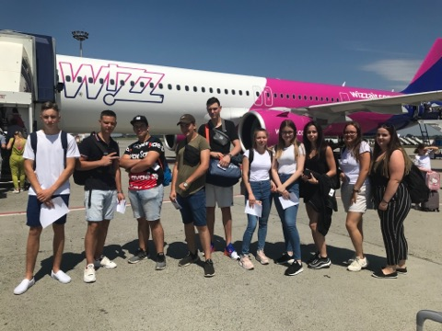
Az utazás repülővel történt amitől bevallom nagyon féltem ugyanis sosem utaztam még repülővel.
Reggel volt találkozónk és 11:45-kor indult a gépünk Rómába.Több mint egy óra alatt meg is érkeztünk a Fiumicino reptérre.
Az érkezés után elfoglaltuk szállásunkat ami a Hotel Amalia volt nem messze a Vatikántól.
Az első nap még a pihenés napja volt,de este közösen elmentünk egy közeli étterembe vacsorázni majd sétáltunk a városban.Másnap elmentünk a munkahelyünkre átvenni a munkaruhákat és megismerkedtünk a szálloda területével.Következő napon már munkába is álltunk és ismertették velünk az elvégzendő feladatokat.Nagyon kedves és segítőkész volt az összes ott dolgozó.A munkába minden reggel közösen mentünk metróval.A munkaidő reggel 7-kor kezdődött és délután kettőkor ért véget.A szállodában svédasztalos reggeli volt minden reggel.Kettő féle reggeliztető volt a csoportos és az egyéni reggeliztető mind a kettőben felváltva dolgoztunk.
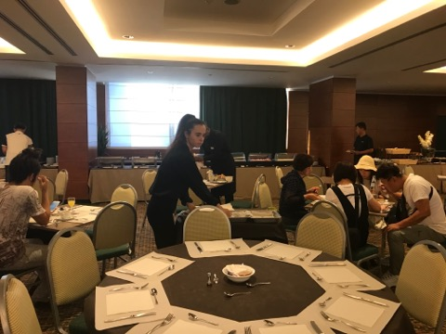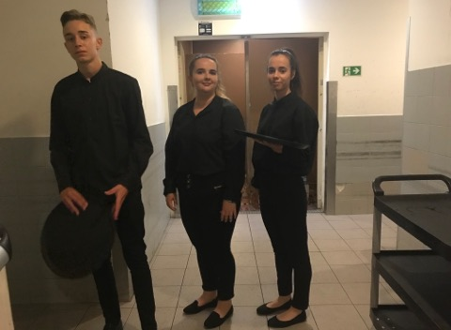

Hetente 5 napot kellett dolgoznunk és 2 szabadnapunk volt.A szabadnapunkon kulturális programok voltak vagy kirándultunk.Elmentünk a Vatikáni múzeumba,Szent Péter Bazilikába,az Angyalvárba,a Trevi kúthoz,Spanyol lépcsőhöz,Colosseumba,Pantheonba,de ami a legjobb élményt nyújtotta mindenkinek az a tengerpart volt Anzióban.
A gyakorlat elején nehezen teltek a napok a család távolléte miatt,de ahogyan kezdtünk belejönni a munkába és megszokni a nagy várost már minden probléma mentesen ment.Nagyon nagy élmény volt ez nekünk,hogy Olaszország fővárosában dolgozhattunk 1 hónapig.Az élet teljesen más és új volt számomra de nagyon jó volt látni,hogy mennyire szereti mindenki itt az embereket főleg a magyarokat.

Eljött az utolsó nap amit talán senki nem várt a csapatból.Nagyon nehéz volt mert tudtuk hogy lehet ma látjuk utoljára azokat az embereket akik a szívünkhöz nőttek.Szomorú volt a búcsú pillanata,de az itt eltöltött 1 hónapra mindig boldogan gondolok vissza.Az utolsó nap még elmentünk közösen vacsorázni és sétálni.Végül eljött az a nap,amit vártunk is meg nem is, a hazaút napja.Becsomagoltunk,összepakoltunk a szobában és elköszöntünk a szállodai személyzettől majd elindultunk a reptérre.A repülőtérre tartva még elkészültek az utolsó fotók és az utolsó videók.Amikor a repülő felszállt még egy utolsó pillantást vettünk Rómára reménykedve,hogy egyszer még visszatérünk a városba.

Köszönöm iskolánknak a lehetőséget! Kósa Vivien

10/3 osztályos tanuló

